Приложение №60 к реестру мест (площадок) накопления ТКО
Расположение на карте Место 3
Земельный участок под размещение Место №3 под ТКО 3х10м, по адресу:
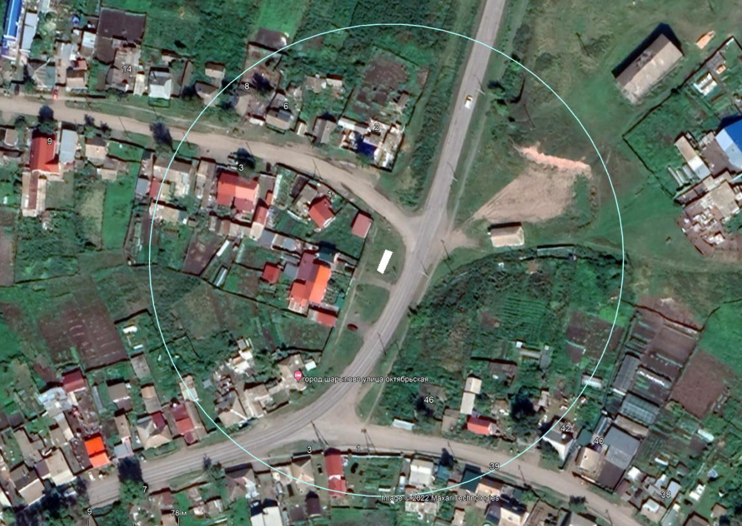
Красноярский край, г. Шарыпово, ул. Октябрьская, от земельного участка №2А/2 в 21м на юго-восток
(55.544524;89.202408 координаты согласно данных публичной кадастровой карты, земельный участок требует планировки, размещение площадки ТКО осуществлять в 2-3 метрах от дорожного полотна)

Приложение № 3
К перечню мест (площадок) накопления твердых коммунальных отходов на территории муниципального образования город Шарыпово Красноярского края

Место 3
Расположение места 3 (площадки) накопления ТКО на территории муниципального образования город Шарыпово
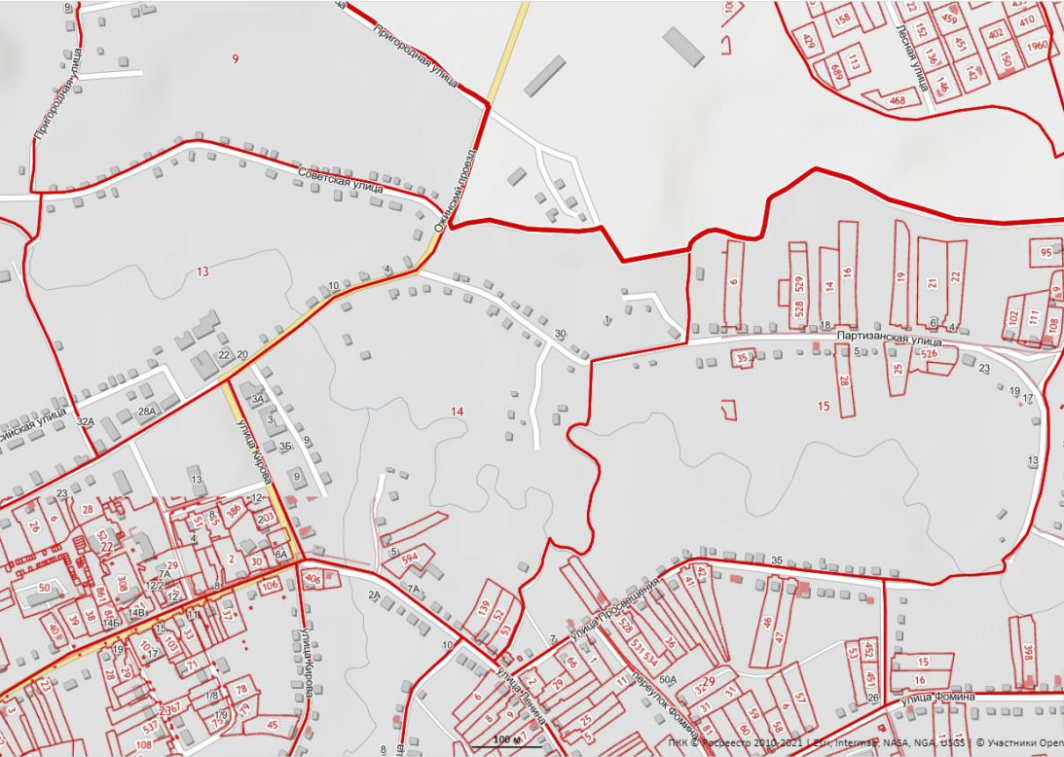

3

